# 1.数据选择

该表格是关于2022-2023学年计算机学院软件工程专业学生的综合测评表。表格中的数据以行为单位，每行代表一个学生的数据记录。表格的列包含了不同的数据字段，如学生的个人信息、课程成绩、各类附加分和扣分项，以及最终的综合测评总分和排名等。每列的标题详细说明了该列数据的含义。

选择该数据集的原因是因为它足够贴近事实，同时数据也足够繁多，具有一定的研究分析意义。

# 数据处理与展示

先将原始excel文件处理为高度结构化的数据。将处理后的原始数据输出为CSV文件方便开发、测试时的读取，后通过读取其生成各科的最高分、最低分、平均值、中位数、标准差以及挂科人数，如下图：

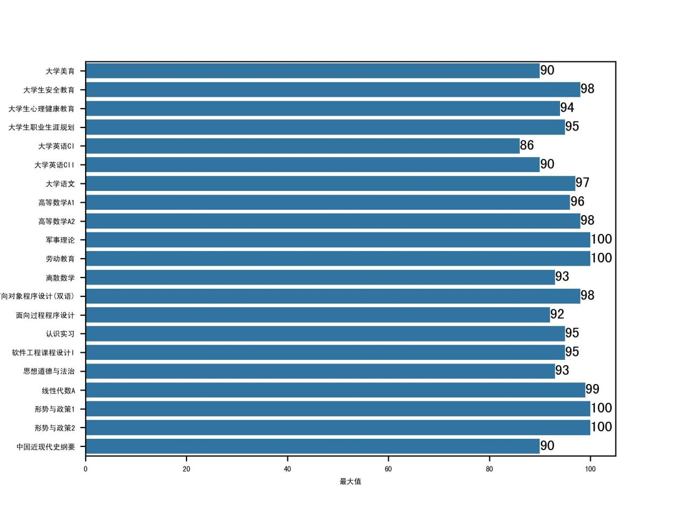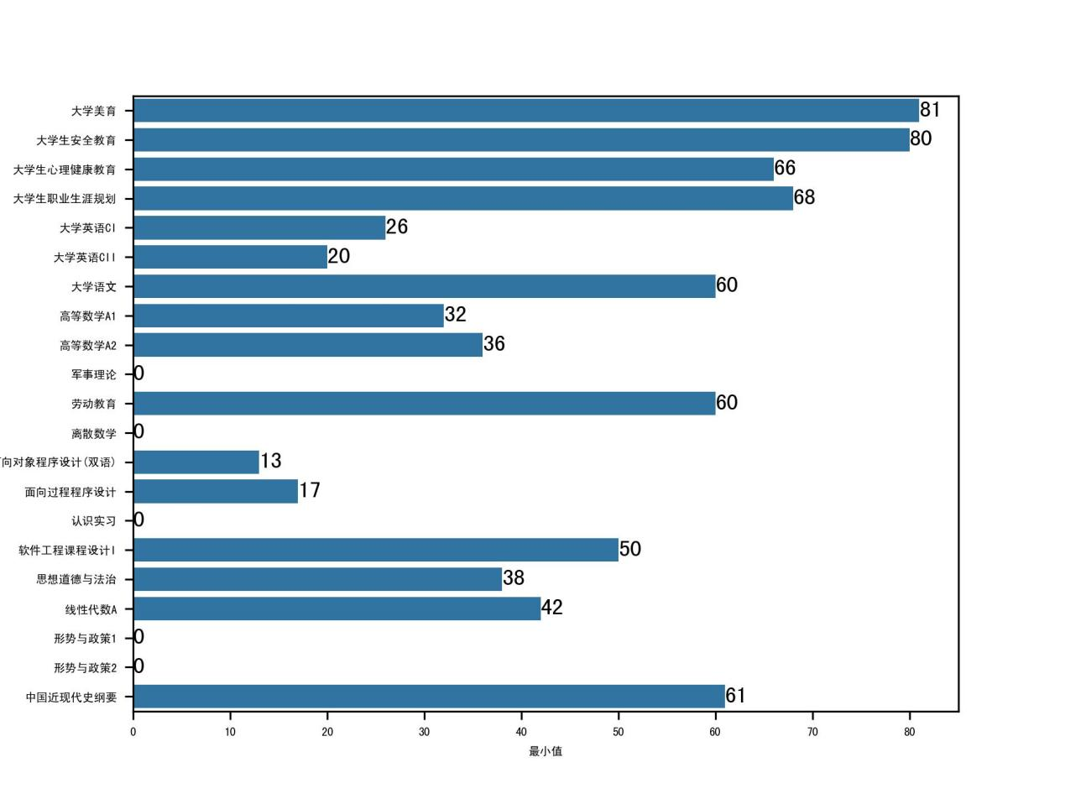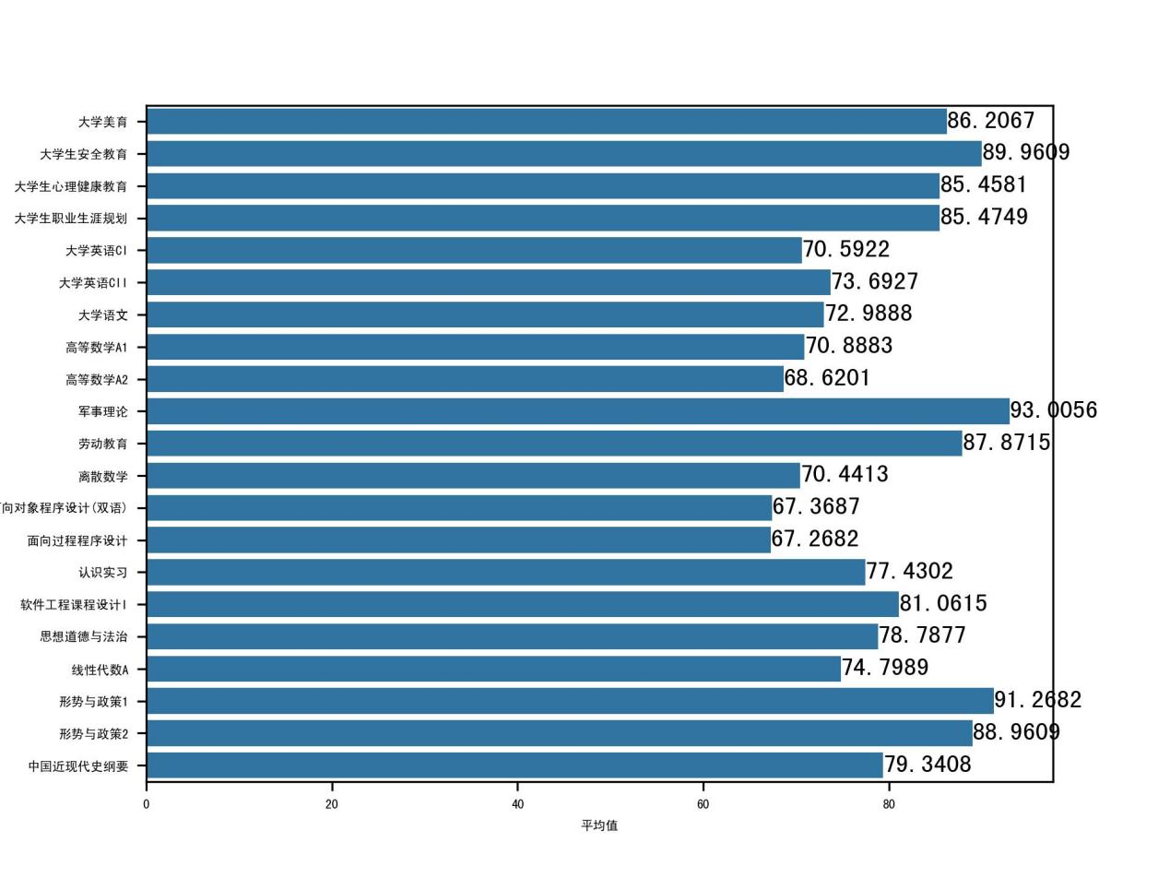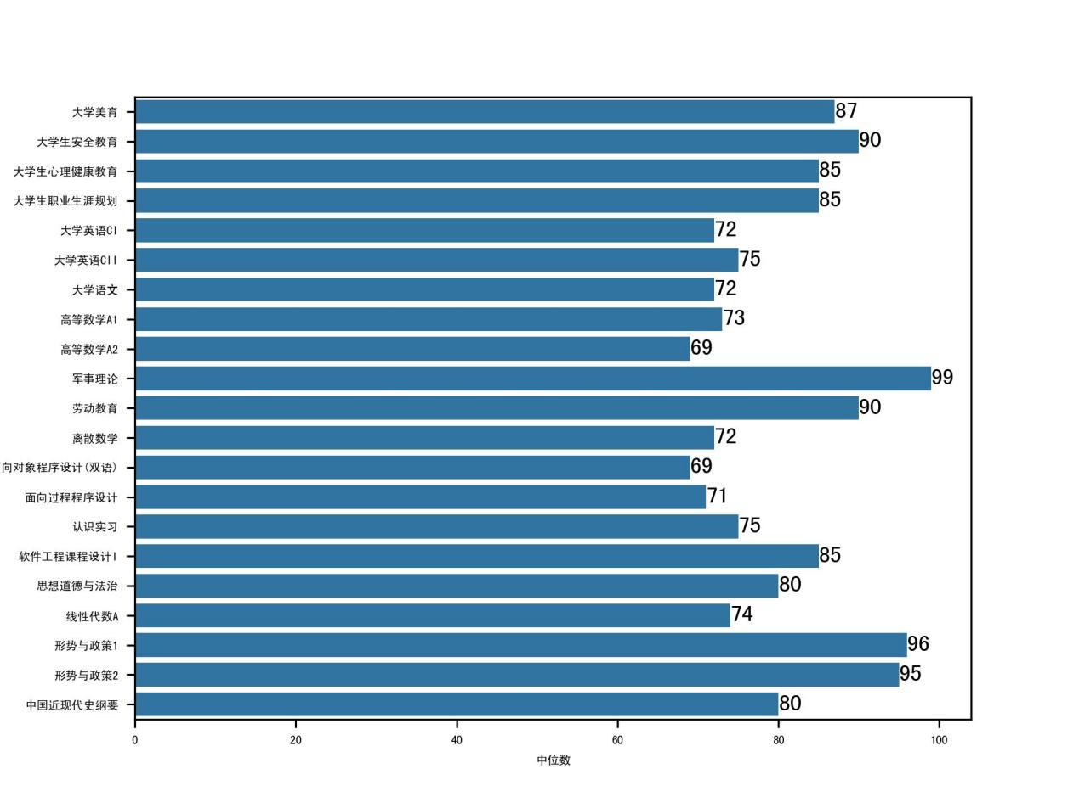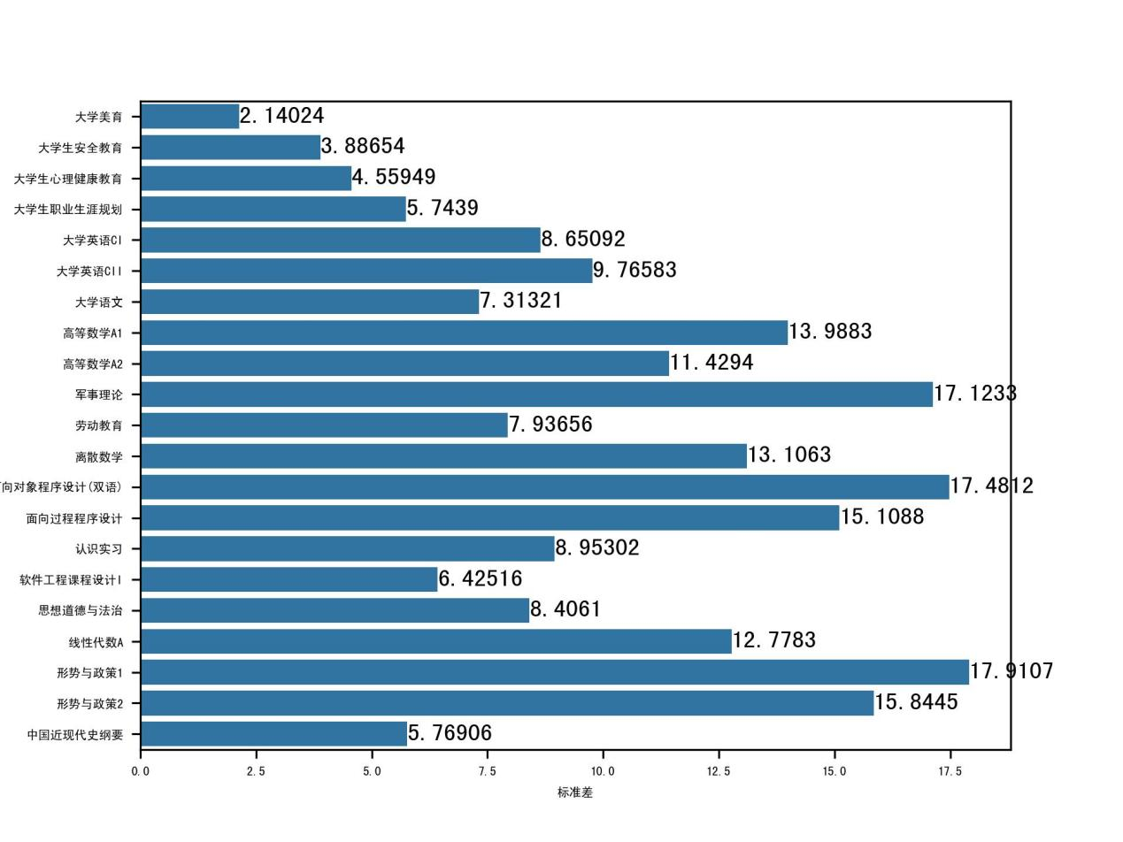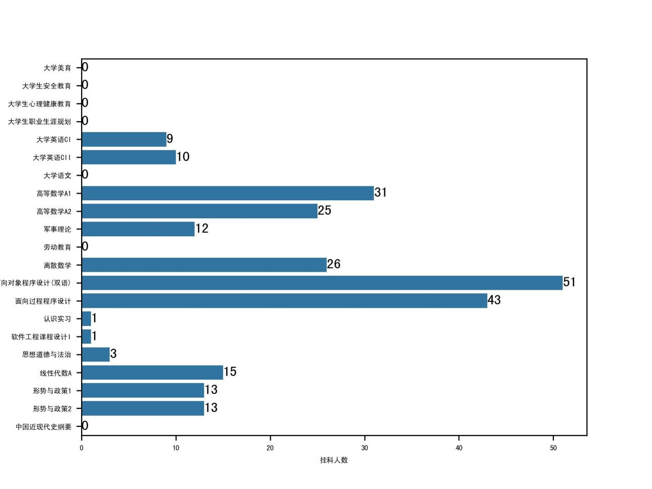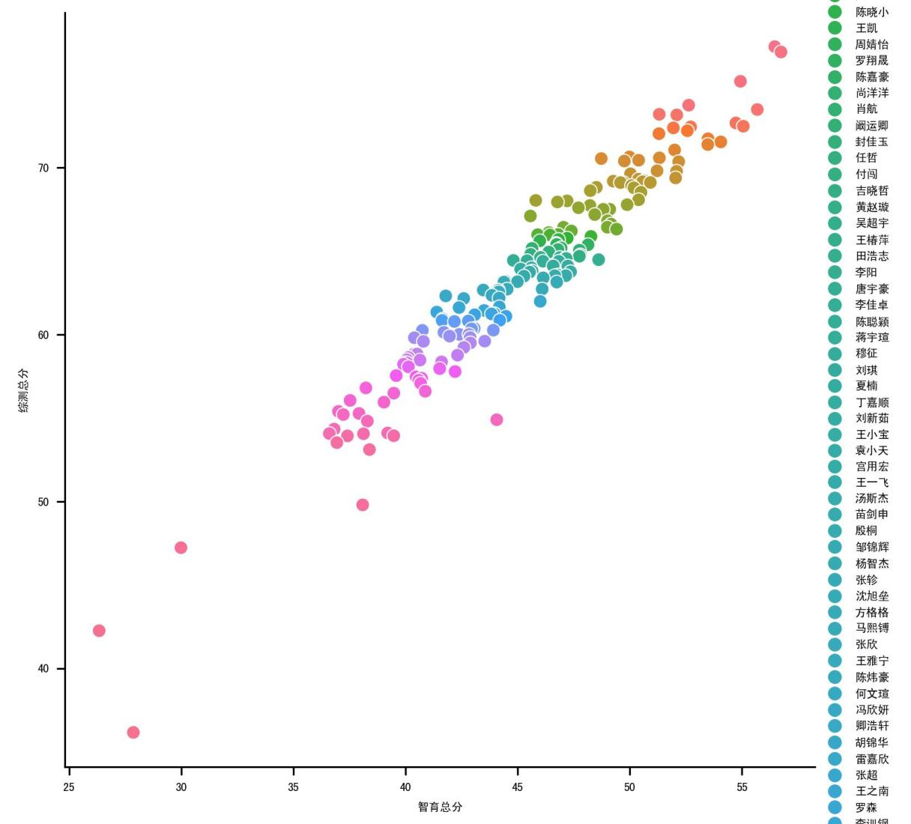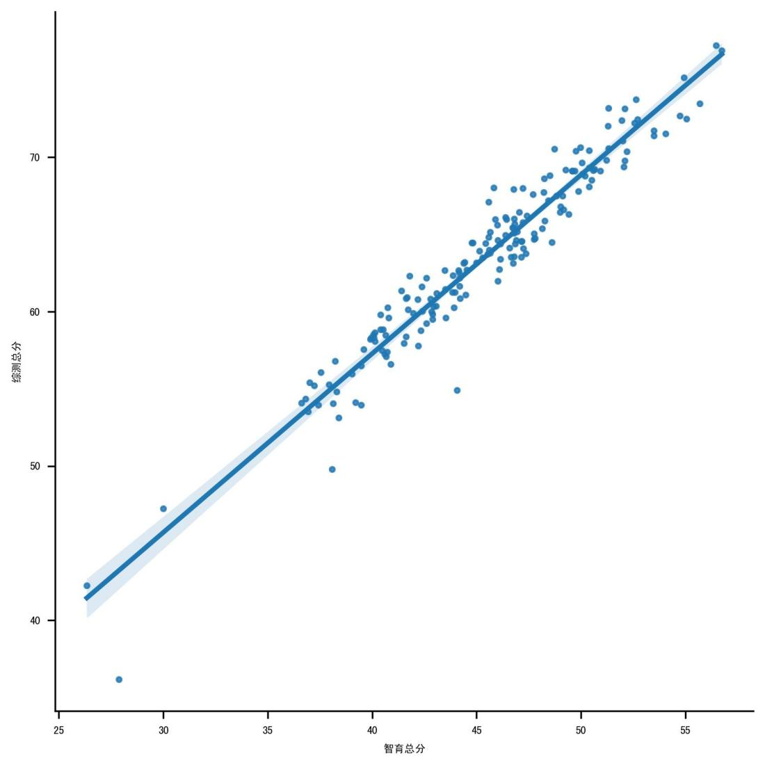

# 数据分析

通过以上柱状图与散点图可以进行以下的基础分析，大多数课程的最高分都在90分以上，其中军事理论课程的最高分达到了100分，这表明这些课程中存在一些学生表现非常优秀。部分课程存在0分的情况，特别是军事理论、离散数学、面向对象程序设计（双语）、面向过程程序设计等课程，这可能表明这些课程的难度较高，或者评分标准较为严格。平均值反映了所有学生成绩的平均水平。可以看到，大多数课程的平均分在70分以上，其中大学生安全教育的平均分最高，达到了89.96分。中位数是将所有成绩从小到大排列后位于中间的数值。大多数课程的中位数接近或等于85分，这表明一半以上的学生成绩在这个分数以上。标准差衡量了成绩的离散程度。大学英语CI和大学英语CII的标准差较大，分别为8.65和9.77，说明这些课程的成绩分布较为分散。挂科人数是指成绩低于及格线（通常为60分）的学生数量。大学英语CI有9人挂科，大学英语CII有10人挂科，高等数学A1有31人挂科，高等数学A2有25人挂科，这些课程的挂科率相对较高。从挂科人数和标准差可以看出，高等数学A1和A2、离散数学、面向对象程序设计（双语）和面向过程程序设计等课程可能难度较高，因为它们有较多的挂科人数和较大的标准差。部分课程如大学生安全教育、大学生心理健康教育和大学生职业生涯规划等，成绩分布较为集中，标准差较小，表明这些课程的成绩比较均衡。

智育总分中，最高分为44.070652173913，最低分为26.3413043478261；综测总分中，最高分为54.902652173913，最低分为36.1673913043478。这表明不同学生在智育和综测方面的表现差异较大,但总体来说智育与综测间的相关系数较高。一些学生如陈双海和李羽翔在智育总分和综测总分上都表现较好，而其他学生如杨佳奇和刘利明的智育总分较低，但综测总分相对较高，这可能反映了他们在非学术领域的贡献。

通过这些分析可以帮助教育工作者了解课程的难度、学生的表现以及可能需要改进的地方。高标准差的课程可能需要更多的教学支持或不同的教学策略。

# 4.可能存在的限制和偏见

数据集只包括软件工程专业的学生，可能无法代表整个计算机学院或其他专业的情况。数据只覆盖2022-2023学年，可能无法反映长期趋势或年度间的变化。如果某些课程的评分标准过于宽松或严格，可能会造成对课程难度的错误判断。而限制和偏见可能会影响对课程难度、学生表现和教育质量的准确评估。